Додаток 1
до наказу ОЗ “Деражненський ліцей”
від 25.01.2023 № 14

ДОВІДКА
про результати самооцінювання за напрямом “Система оцінювання здобувачів освіти”

► Критерій 2.1.1. Отримання інформації про критерії, правила та процедури оцінювання навчальних досягнень учнів
У ОЗ «Деражненський ліцей»» здобувачі освіти отримують від педагогічних працівників інформацію про критерії, правила та процедури оцінювання навчальних досягнень.
Ми використовуємо єдині підходи до оцінювання навчальних досягнень учнів:
- Вимоги до оцінювання результатів навчання здобувачів освіти визначаються з урахуванням компетентнісного підходу до навчання, в основу якого покладено ключові компетентності;
- Оцінювання у ґрунтується на позитивному підході, що, передусім, передбачає врахування рівня досягнень учня.
- Система оцінювання навчальних досягнень здобувачів освіти включає критерії, правила і процедури, за якими здійснюється оцінювання. Розроблення, оприлюднення та інформування про критерії оцінювання робить процес оцінювання прозорим і зрозумілим для всіх учасників освітнього процесу.
Система оцінювання навчальних досягнень учнів:
- має у своїй основі чіткі і зрозумілі вимоги до навчальних результатів;
- дозволяє гарантовано досягти і перевищити результати;
- заохочує учнів апробувати різні моделі досягнення результату без ризику отримати за це негативну оцінку;
- дає можливість розвивати в учнів впевненість у своїх здібностях і можливостях;
- використовує самооцінювання і взаємооцінювання як важливий елемент навчальної діяльності.
Система оцінювання в опорному закладі забезпечує інформування учнів про критерії оцінювання та розуміння, як і за що їх оцінюють.
Процес інформування і оприлюднення критеріїв для здобувачів освіти розпочинається із Критеріїв оцінювання навчальних досягнень учнів, затверджених Міністерством освіти і науки України. При цьому учителі школи керуються основними нормативними документами:
- Про затвердження Критеріїв оцінювання навчальних досягнень учнів (вихованців) у системі загальної середньої освіти: наказ Міністерства освіти і науки України від 13.04.2011 року № 329;
- Про затвердження орієнтовних вимог оцінювання навчальних досягнень учнів із базових дисциплін у системі загальної середньої освіти: наказ Міністерства освіти і науки України від 21.08.2013 року №1222
Оцінювання навчальних досягнень учнів 5 класу здійснюється відповідно до наказу Міністерства освіти і науки України від 01.04.2022 № 289 « Про затвердження методичних рекомендацій щодо оцінювання навчальних досягнень учнів 5-6 класів, які здобувають освіту відповідно до нового Державного стандарту базової середньої освіти
Дані критерії оцінювання, запропоновані МОН, є загальними для всіх учителів школи і використовуються як основа, за допомогою якої вибудовується система оцінювання у закладі. При виконанні обов’язкових видів роботи вчителі користуються розробленими критеріями оцінювання навчальних досягнень учнів, які ґрунтуються на критеріях, затверджених МОН, а також враховують особливості вивчення теми, освітню програму, компетентнісний підхід до викладання предмету (курсу), організаційну форму проведення навчального заняття, індивідуальні та вікові психофізіологічні особливості дитини. Інформація про Критерії оцінювання доноситься учителями до учнів та батьків у різних формах: в усній формі, шляхом розміщення на інформаційних стендах у класах, електронною поштою.
Адміністрація закладу здійснює контроль за системою оцінювання вчителів через спостереження за проведенням навчальних занять, вивчення оприлюднених критеріїв оцінювання, розглядаючи дане питання на засіданнях педагогічної ради, методичних об’єднань.
Ознайомлення батьків і учнів з правилами і процедурами оцінювання завжди відбувається на початку навчального року і впродовж навчального року.
Для кожного предмету вчителями – предметниками закладу підготовлено необхідні пам’ятки щодо Критеріїв оцінювання учнів у закладі освіти. Формуючи систему оцінювання у закладі освіти, педагогічний колектив керується тим, що оцінка має стимулювати учнів до навчання, а не використовуватись для покарання.
Як було оцінено виконання даного критерію
Для оцінки виконання даного критерію було вивчено такі питання:
- Чи оприлюднена у закладі освіти інформація про Критерії оцінювання навчальних досягнень учнів?
- Чи систематично інформуються учні про Критерії оцінювання навчальних досягнень при виконанні обов’язкових видів роботи, різних організаційних формах навчальних занять?
- Чи вважають учні оцінювання навчальних досягнень у закладі освіти справедливим?
- Чи поінформовані учні і батьки про правила і процедури оцінювання з предмету або курсу (спецкурсу, курсу за вибором)?
Методи збору інформації, які було використано
- Спостереження (за проведенням навчальних занять).
- Опитування (анкетування учнів).
- Вивчення документації (оприлюднені критерії оцінювання)
Результати опитування педагогів (у опитуванні брали участь 36 вчителів)
Які критерії оцінювання Ви використовуєте для предмету (предметів), які викладаєте?
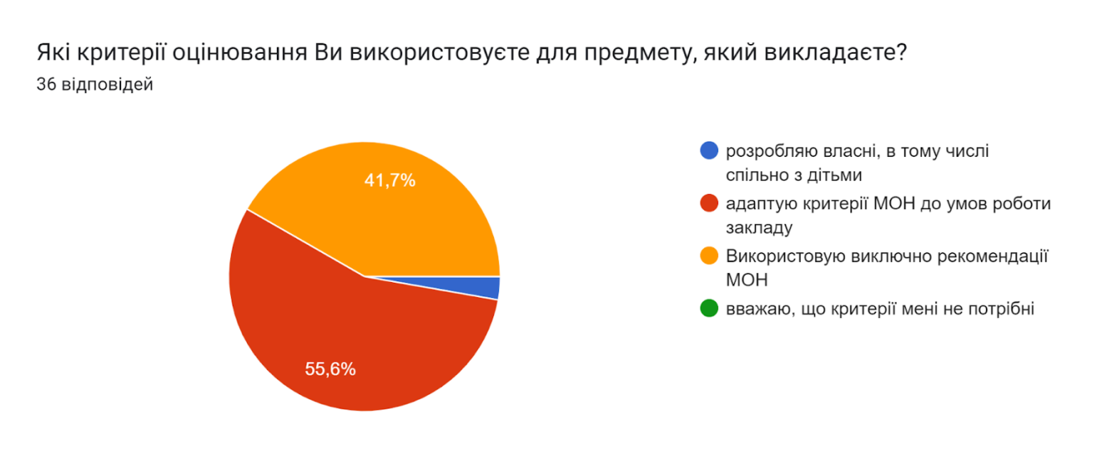

№ з/п | Перелік тверджень | Кількість чоловік | %
1. | Розробляю власні, в тому числі спільно з дітьми | 1 | 0.7
2 | Адаптую критерії МОН для умов роботи закладу | 20 | 55.6
3 | Використовую критерії, запропоновані МОН | 15 | 41.7
4 | Вважаю, що критерії не потрібні для оцінювання результатів навчання учнів. | -- | --

Як здобувачі освіти дізнаються про критерії, за якими Ви оцінюєте їх навчальні досягнення?
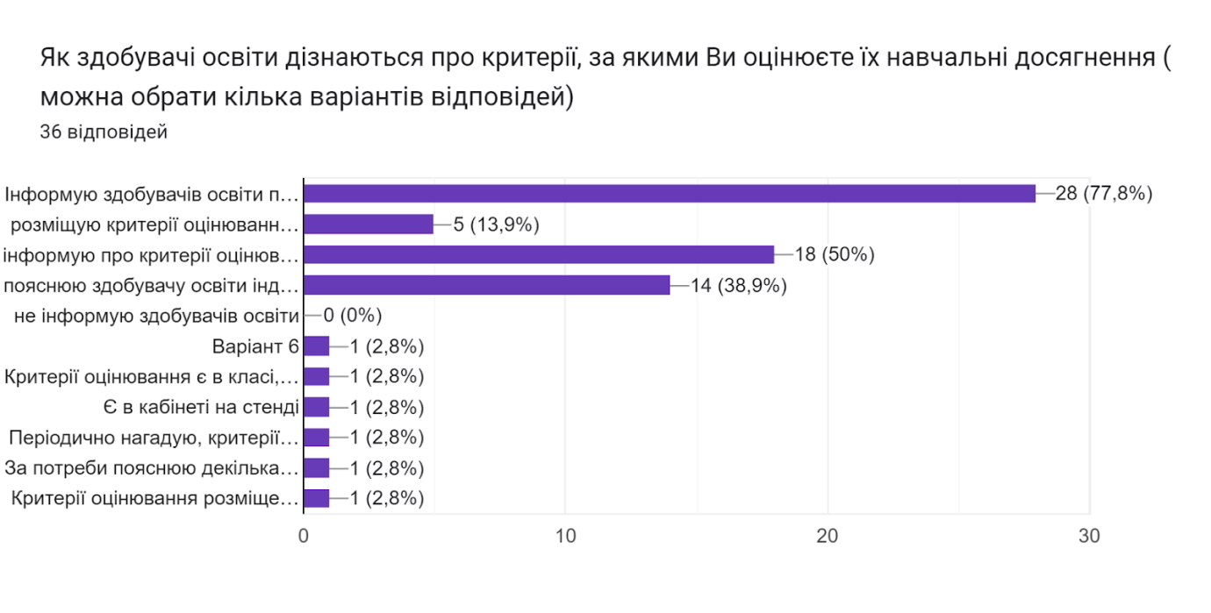
№ з/п | Перелік тверджень | Кількість чоловік | %
1. | Інформую здобувачів освіти про критерії оцінювання на початку навчального року | 28 | 77
2. | Розміщую критерії оцінювання на веб-сайті або інтерактивній платформі закладу освіти | 5 | 13.9
3. | Пояснюю здобувачам освіти індивідуально | 14 | 38.9
4. | Не інформую здобувачів освіти | -- | --
5 | Критерії оцінювання є в кабінеті, | 1 | 2.8
6 | Інформую здобувачів освіти про критерії оцінювання перед вивченням кожної теми | 18 | 50

Результати опитування здобувачів освіти (брало участь 206 учнів)
Ви отримуєте інформацію про критерії оцінювання результатів Вашого навчання (підстави виставлення оцінок)?

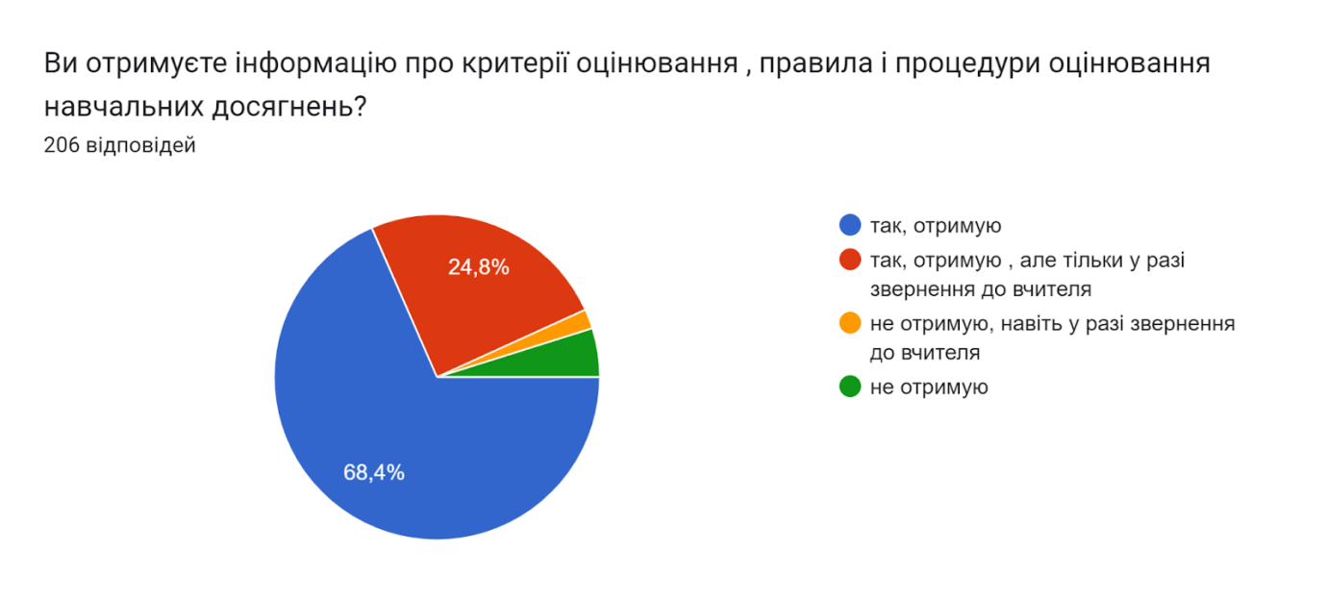
№ з/п | Перелік тверджень | %
1. | Так, отримую | 68.4
2 | Так, отримую,але тільки у разі звернення до вчителя | 53
3 | Через електронну пошту, месенджери | 4
4 | Тільки у разі звернення до вчителя | 10
5 | Не отримую, навіть у разі звернення до вчителя | 2
6 | Користуюсь інформацією з Інтернету | 4
7 | У жоден із зазначених способів не отримую | 0,6
8 | Інше | 2

Анкета батьків (опитано 285 батьків)

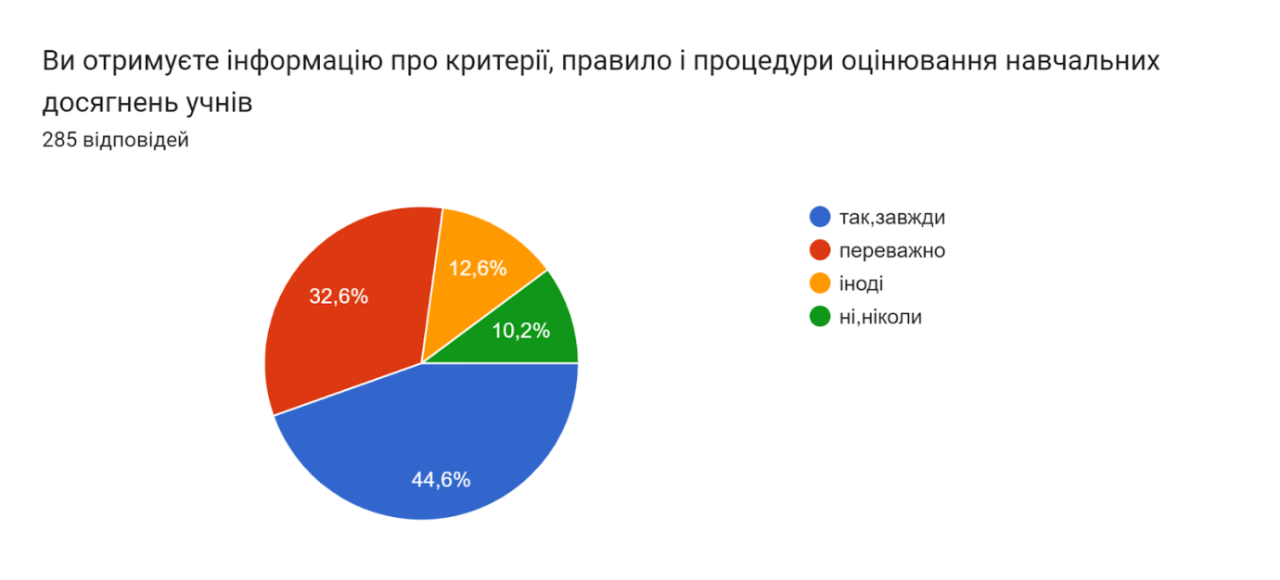

№ з/п | Перелік тверджень | %
1 | Так, завжди | 44,6
2 | Переважно | 32,6
3 | Іноді | 12.6
4 | Ні, ніколи | 10.2

► Критерій 2.1.2. Реалізація компетентнісного підходу до навчання
В опорному закладі « Деражненський ліцей»» система оцінювання сприяє реалізації компетентнісного підходу до навчання.
Освітній процес у школі спрямовується на формування і розвиток ключових компетентностей, посилення ролі особистісного чинника в засвоєнні навчального матеріалу.
Педагоги ОЗ «Деражненський ліцей» використовують такі підходи до формування критеріїв оцінювання:
• оцінюють не лише результат роботи, але й процес навчання, індивідуальну працю та успіх кожного учня;
• позитивно оцінюють досягнення учнів, незалежно від того, значні вони чи скромні, якщо вони є результатом справжніх зусиль та старань дитини.
В цьому є мотивуюча роль оцінювання;
• оцінюють рівень аргументації та уміння учнів висловлювати свою думку.
У системі оцінювання навчальних досягнень учнів у закладі, крім традиційних, вчителі використовували інші творчі види оцінювання, особливо, під час здійснення дистанційного навчання. Усі оцінки з навчальних предметів поточні, за семестри, за рік, результати державної підсумкової атестації здійснюється у балах відповідно до критеріїв, затверджених МОН.
Як було оцінено виконання даного критерію
Для оцінки виконання даного критерію було вивчено такі питання:
• Чи спрямована система оцінювання навчальних досягнень учнів на перевірку рівня оволодіння учнями ключовими компетентностями?
• Чи оприлюднюються вчителями критерії оцінювання навчальних досягнень учнів у ОЗ “ Деражненський ліцей»?
Методи збору інформації, які було використано
- Спостереження (за проведенням навчального заняття).
- Вивчення документації (критерії оцінювання навчальних досягнень здобувачів освіти).
► Критерій 2.1.3. Справедливість та об’єктивність оцінювання навчальних досягнень учнів
Здобувачі освіти ОЗ « Деражненський ліцей»» у цілому вважають оцінювання результатів навчання справедливим і об’єктивним. Система оцінювання навчальних досягнень учнів сприймається учнями закладу як зрозуміла, чітка і справедлива.
Для того, щоб у закладі система оцінювання сприймалась учнями як об’єктивна і справедлива, зроблено наступне:
1. На основі критеріїв, розроблених МОН, вчителі розробляють критерії оцінювання для виконання обов’язкових видів роботи і ознайомлюють з ними учнів.
2. Відбувається обов’язкове оприлюднення критеріїв оцінювання.
3. Впроваджується самооцінювання і взаємооцінювання учнів.
4. Використовується учнівське портфоліо як спосіб оцінювання навчальних досягнень ( у початковій школі).
5. Впроваджується формувальне оцінювання.
Педагоги закладу постійно враховують думку учнів та їх батьків щодо системи оцінювання. Це реалізуємо шляхом опитування учнів, а також спілкуванням з батьками під час відвідування ними школи, проведення батьківських зборів.
Як було оцінено виконання даного критерію:
Для оцінки виконання даного критерію було вивчено такі питання:
• Чи оприлюднені критерії оцінювання навчальних досягнень учнів у закладі?
• Чи використовується у закладі освіти формувальне оцінювання?
• Чи вважають учні оцінювання їх навчальних досягнень у закладі освіти справедливим?

Методи збору інформації, які було використано:
- Опитування (анкетування учнів і батьків).
Результати опитування здобувачів освіти (брало участь 206 учнів)
Наскільки вчителі справедливо оцінюють Ваші результати навчання?
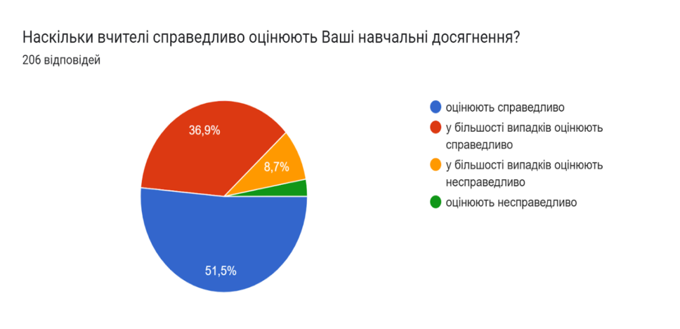
№  з/п | Перелік тверджень | %
 | Оцінюють справедливо | 51,5
2 | У більшості випадків оцінюють справедливо | 36,9
3 | У більшості випадків оцінюють несправедливо | 8,7
4 | Оцінюють несправедливо | 2,9
Анкета батьків ( взяло участь в опитуванні 288 батьків)
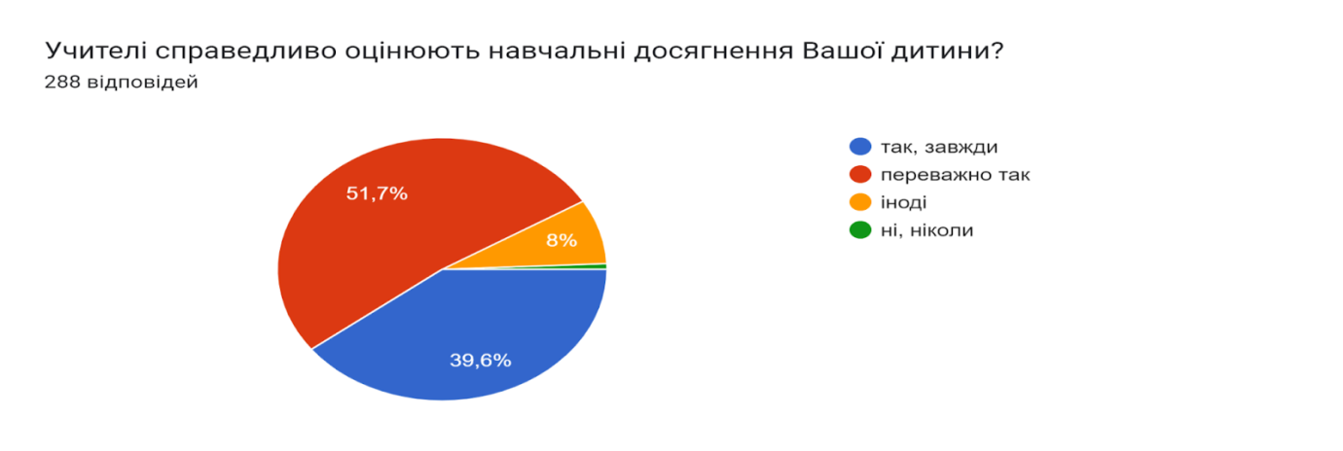

з/п | Перелік тверджень | %
1. | Так, завжди | 39,6
2. | Переважно, так | 51,7
3. | Іноді | 8
4. | Ні, ніколи | 0,7
Критерій . Застосування внутрішнього моніторингу, що передбачає систематичне відстеження та коригування результатів навчання кожного здобувача освіти
У ОЗ « Деражненський ліцей ” здійснюється аналіз результатів навчання здобувачів освіти. Основним індикатором вимірювання результатів освітньої діяльності учнів школи є їхні навчальні досягнення.
Відбувається постійний моніторинг системи оцінювання навчальних досягнень учнів з боку адміністрації закладу освіти.
Двічі на рік проводиться підсумковий моніторинг оцінювання результатів навчальних досягнень учнів . Основною метою такого моніторингу є виявлення об’єктивного та раціонального підходу до оцінювання навчальних досягнень учнів з боку вчителя, простеження системності в оцінюванні учнів, динаміки їх навчальних досягнень.
Основні завдання, які вирішуємо за допомогою моніторингу навчальних досягнень учнів:
1. Вивчення якості освітнього процесу.
2. Удосконалення оцінювання навчальних досягнень учнів з окремих предметів.
3. Простеження компетентнісного підходу у системі оцінювання навчальних досягнень учнів.
Для моніторингу системи оцінювання навчальних досягнень учнів використовуємо:
- результати ДПА у початковій, базовій та старшій школі;
• підсумкове оцінювання учнів у класному журналі.
У ОЗ «Деражненський ліцей» використовуємо такі способи отримання інформації за результатами моніторингових досліджень, що стосуються системи оцінювання навчальних досягнень учнів:
• порівняльний аналіз між результатами ДПА та підсумковим оцінюванням учителя з предмету (курсу);
• аналіз середнього балу класів за підсумками семестрового і річного оцінювання;
• порівняльний аналіз середнього балу навчальних досягнень учнів з окремих предметів.
За результатами проведення моніторингів навчальних досягнень учнів у закладі готується звіт, у якому підводяться підсумки проведення моніторингових досліджень. Результати аналізу моніторингових досліджень розглядаються на засіданні педагогічної ради.
Як було оцінено виконання даного критерію
Для оцінки виконання даного критерію було вивчено такі питання:
• Яка освітня мета проведення моніторингових досліджень?
• Чи підготовленні аналітичні матеріали за результатами дослідження?
• Чи прийняті рішення про вдосконалення освітньої діяльності за результатами прийнятих рішень на основі проведених моніторингів?
• Чи внесли зміни вчителі в практику оцінювання навчальних досягнень учнів, якщо були виявлені проблеми за результатами моніторингів?
Методи збору інформації, які було використано
- Вивчення документації (аналітичні звіти, статистичний аналіз, протоколи засідань педагогічної ради).
Критерій. Впровадження у ОЗ “ Деражненський ліцей»» системи формувального оцінювання
У закладі впроваджується система формувального оцінювання. Учителі, які працюють в початковій школі, шукають підходи в оцінюванні, які б враховували індивідуальний поступ учня. Тому в освітній процес школи впроваджується формувальне оцінювання. Воно оцінює процес навчання учнів, а не результат.
Особливостями впроваджуваного у закладі формувального оцінювання є те, що воно:
• націлене на визначення індивідуальних досягнень кожного учня;
• не передбачає порівняння навчальних досягненнях різних учнів;
• широко використовує описове оцінювання;
• застосовує зрозумілі критерії оцінювання, за якими оцінюють учня, він стає свідомим учасником процесу оцінювання і навчання;
• забезпечує зворотний зв’язок – отримання інформації про те, чого учні навчилися, а також про те, як учитель реалізував поставлені навчальні цілі.
У НУШ ( 1 – 4 класи) учителями 1-4 класів впроваджено саме формувальне оцінювання. Під час спостереження за проведенням навчальних занять було виділено такі аспекти роботи вчителів , найбільш активно в початковій школі:
• визначається, що потребує виправлення або покращення у роботі учня;
• вказують на напрями виправлення помилок та подальшої роботи учня;
• заохочують учнів до роботи в парах та кооперативної (групової) роботи.
Під час впровадження формувального оцінювання учителі виробляють чіткі критерії оцінювання навчальних досягнень учнів. Зміст цих критеріїв пояснюють учням і батькам зрозумілою і доступною мовою.
Критерії оцінювання доводять до відома учнів під час уроків. Також вчителі застосовують спільну з учнями розробку критеріїв оцінювання.
Як було оцінено виконання даного критерію
Для оцінки виконання даного критерію було вивчено такі питання:
• Яка частина вчителів використовує формувальне оцінювання в своїй роботі?
• Які особливості використання формувального оцінювання в початковій школі?
• Як можна прослідкувати прогрес у навчальних досягненнях учня?
• Які форми роботи використовуються вчителями для впровадження формувального оцінювання в освітньому процесі?
Методи збору інформації, які було використано
- Спостереження (за проведенням навчального заняття).
Результати опитування здобувачів освіти (брало участь 206 учнів)
Наскільки доступно вчителі пояснюють та аргументують виставлення оцінок?

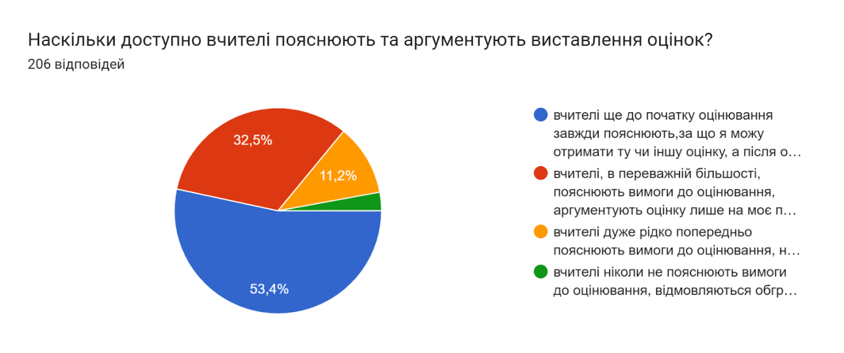

№  з/п | Перелік тверджень | %
 | Вчителі ще до початку оцінювання завжди пояснюють, за що я можу отримати ту чи іншу оцінку, а після оцінювання завжди її обґрунтовують | 53,4
2 | Вчителі, в переважній більшості, пояснюють вимоги до оцінювання, аргументують оцінку лише на моє прохання | 32,5
3 | Вчителі дуже рідко попередньо пояснюють вимоги до оцінювання, не завжди аргументують оцінку, навіть на моє прохання | 11,2
4 | Вчителі ніколи не пояснюють вимоги до оцінювання, відмовляються обґрунтувати виставлену оцінку, навіть на моє прохання | 0,9

Анкета для батьків( взяло участь в опитуванні 288 батьків)
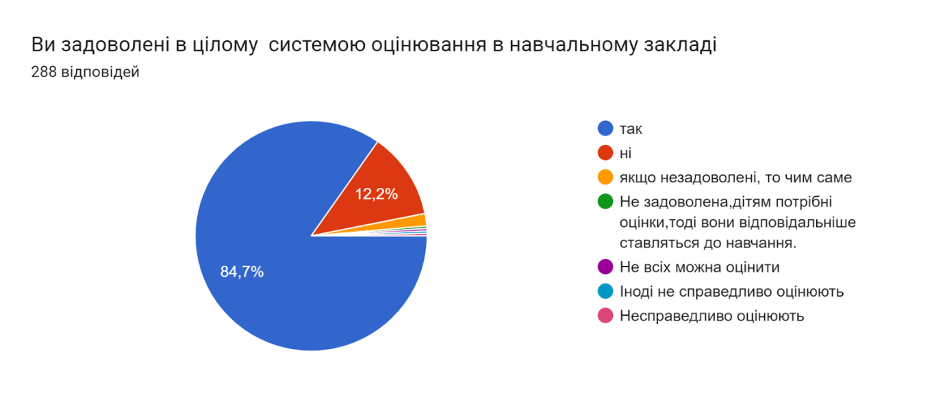
№ з/п | Перелік тверджень | %
1 | Так | 84.7
2 | Ні | 12,2
3 | Не задоволена, дітям потрібні оцінки, тоді вони відповідальніше ставляться до навчання | 0,1
4 | Іноді несправедливо оцінюють | 0
5. | Несправедливо оцінюють | 0
В яких формах Ви, як правило, отримуєте зворотній зв’язок від вчителів щодо Вашого навчання ( 206 учнів)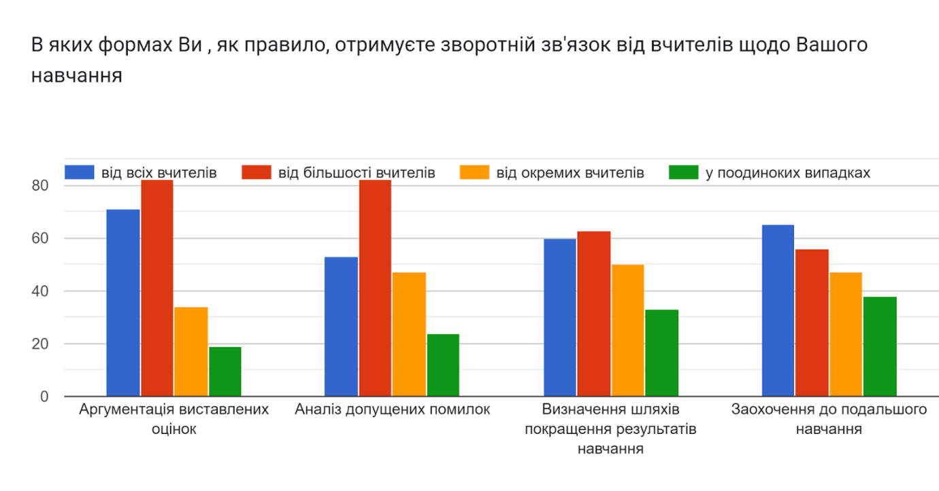

№ | Перелік тверджень | Від усіх вчителів | Від більшості вчителів | У поодиноких випадках
1 | Пояснення та аргументація виставлених оцінок | 70% | 82% | 19%
2 | Аналіз допущених помилок | 52% | 82% | 22?
3 | Визначення шляхів покращення результатів навчання | 60% | 60% | 32%
4 | Заохочення до подальшого навчання | 65% | 65% | 38%
У закладі оцінюють Ваші результати навчання з метою:
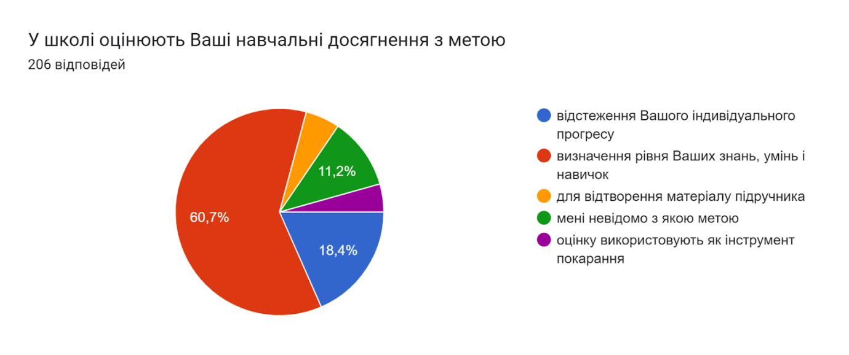

№  з/п | Перелік тверджень | %
 | Відстеження Вашого індивідуального прогресу у навчанні | 18,4
2 | Визначення рівня Ваших знань, умінь і навичок | 60,7
3 | Для відтворення матеріалу підручника | 4,3
4 | Мені невідомо з якою метою | 11,2
5 | Оцінка використовується як інструмент покарання | 5
Анкета батьків ( опитано 288 батьків)
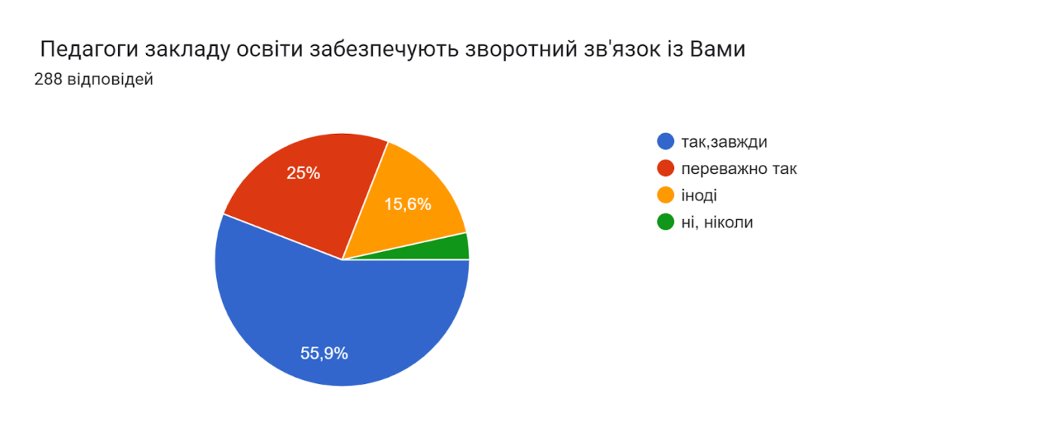
№  з/п | Перелік тверджень | %
1 | Так, завжди | 55,9
2 | Переважно так | 25
3 | Іноді | 15,8
4 | Ні, ніколи | 3,3

- Спрямованість системи оцінювання на формування у здобувачів освіти відповідальності за результати свого навчання, здатності до самооцінювання
► Критерій 2.3.1. Формування у здобувачів освіти відповідального ставлення до результатів навчання
Формування відповідального ставлення до навчання відіграє важливу роль у підготовці учнів до самостійного життя, тому що навчання – головна праця школяра. Однією з ключових компетентностей, яку формують вчителі школи у учнів, є уміння вчитися впродовж життя.
Розвиток відповідального ставлення у учнів ОЗ “ Деражненський ліцей» ” до навчання здійснюється:
- активізацією участі учнів в організації своєї навчальної діяльності;
- наявністю чітких критеріїв оцінювання навчальних досягнень учнів;
- зосередженням освітнього процесу на оволодіння учнями ключовими компетентностями, а не на відтворенні інформації;
- можливістю вибору учнями власної освітньої траєкторії;
- заохоченням і позитивним оцінюванням роботи учня;
-проведенням у закладі освіти профорієнтаційної роботи: викладання спецкурсів і факультативів.
Як було оцінено виконання даного критерію
Для оцінення виконання даного критерію було вивчено такі питання:
• Чи використовують вчителі компетентнісний підхід у викладацькій роботі?
• Чи проводиться в закладі освіти системна профорієнтаційна робота?
• Чи розглядається дане питання під час проведення виховних заходів, батьківських зборів?
• Чи використовують вчителі у своїй роботі чіткі і зрозумілі критерії оцінювання навчальних досягнень учнів?
• Чи відображене дане питання в системі науково-методичної роботи закладу освіти?
Методи збору інформації, які було використано
- Вивчення документації (річний план роботи).
• Спостереження (за навчальними та виховними заняттями).
• Опитування (анкетування учнів).
Результати опитування учнів (брало участь 206 учнів)
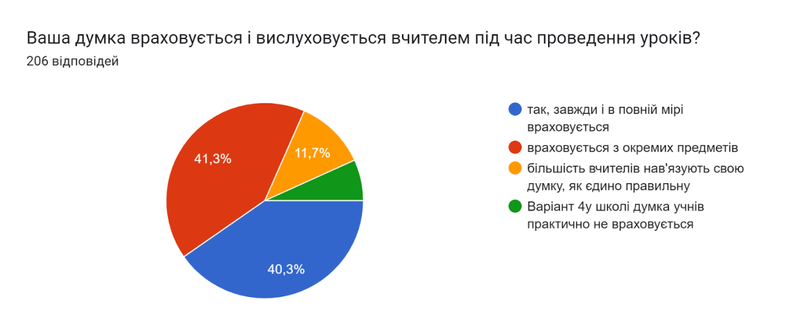
№  з/п | Перелік тверджень | %
1 | Так, завжди і в повній мірі враховується | 40,3
2 | Враховується з окремих навчальних предметів | 41,3
3 | Більшість вчителів нав’язують свою думку як єдино правильну | 11,7
4 | Думка учнів практично не враховується | 1,7

Від кого (чого) залежать Ваші результати навчання?
(можна обрати декілька варіантів відповідей)
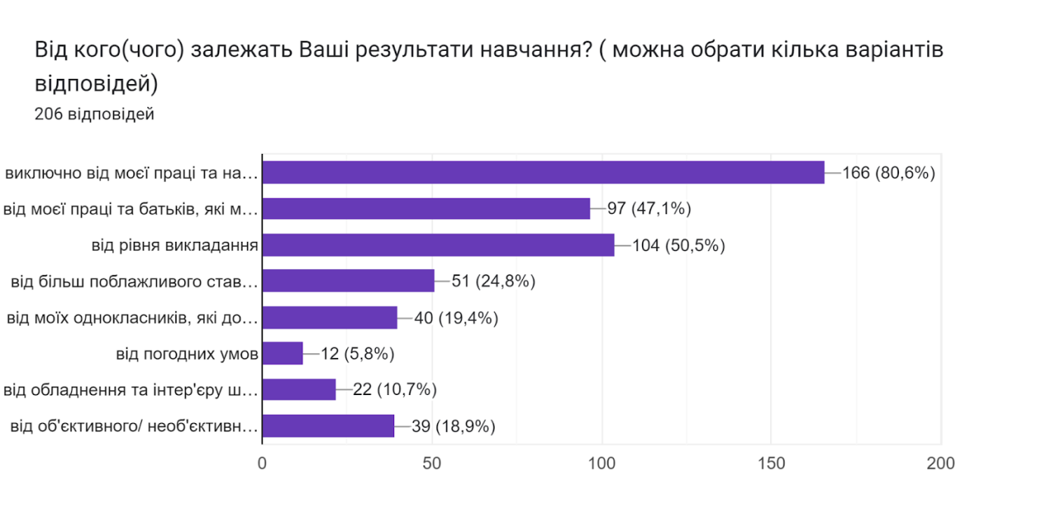
№ з/п | Перелік тверджень | %
 | Виключно від моєї праці та наполегливості | 80,8
2 | Від моєї праці та батьків, які мотивують мене до навчання | 47,1
3. | Від рівня викладання | 50,5
4 | Від більш поблажливого ставлення вчителів | 24,8
5 | Від моїх однокласників, які допомагатимуть мені на уроках та з домашніми завданнями | 19,4
6 | Від погодних умов | 5,8
7 | Від обладнання та інтер’єру школи | 10,7
8 | Від б’єктивного/необ’єктивного оцінювання моїх навчальних досягнень | 18,9

Укажіть твердження, з яким Ви найбільше погоджуєтесь:
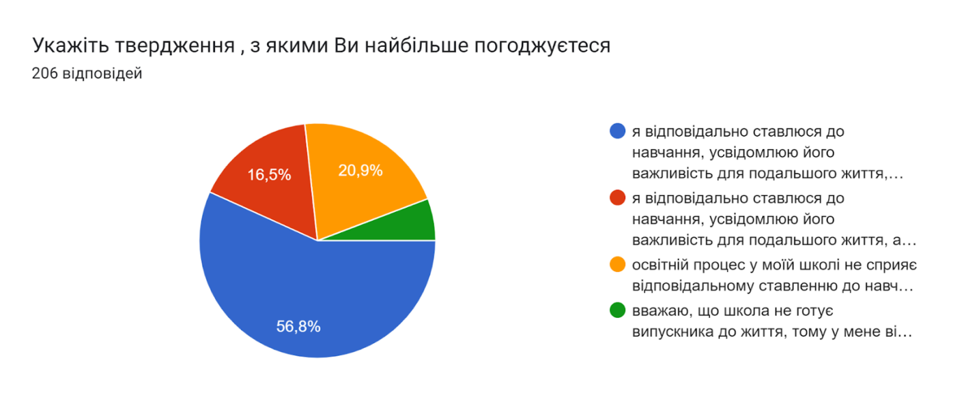
№  з/п | Перелік тверджень | %
 | Я відповідально ставлюсь до навчання, усвідомлюю його важливість для подальшого життя, моя школа цю відповідальність розвиває | 56,8
2 | Я відповідально ставлюсь до навчання, усвідомлюю його важливість для подальшого життя, але школа цю відповідальність не розвиває | 16,5
3 | Освітній процес у моїй школі не сприяє відповідальному ставленню до навчання, відповідально ставлюся до вивчення деяких предметів | 20,9
4 | Вважаю, що школа не готує випускника до життя, тому у мене відповідальність за результати навчання відсутня | 5,8
► Критерій 2.3.2. Упровадження самооцінювання та взаємооцінювання здобувачів освіти
ОЗ « Деражненський ліцей» забезпечує самооцінювання та взаємооцінювання здобувачів освіти під час здійснення освітнього процесу. Вчителі школи працюють над формуванням особистості у процесі самостійно організованої діяльності (праці, самонавчання, самовиховання, самооцінювання) , здійснюють кваліфіковане педагогічне керівництво даним процесом.
Учителі закладу використовують формувальне оцінювання, під час якого застосовуються прийоми самооцінювання та взаємооцінювання.
Під час застосування самооцінювання і взаємооцінювання дітей вчать об’єктивно оцінювати себе, маючи цілі, яких вони повинні досягти в процесі навчання, та зрозумілі критерії оцінювання, оцінювати власну компетентність, реагувати у відповідь, сприймати оцінку інших та обговорювати її, самостійно регулювати власну навчальну діяльність.
Вчителі закладу для розвитку навичок самооцінювання/взаємооцінювання навчальної діяльності дитини:
- регулярно нагадують учням про цілі і критерії оцінювання;
- планують при проведенні навчальних занять час для самооцінювання/взаємооцінювання;
- оприлюднюють мету навчального заняття, критерії оцінювання навчальних досягнень.
Дане питання розглядалось на методичних нарадах вчителів, вивчалось у структурі роботи методичних об’єднань.
Як було оцінено виконання даного критерію
Для оцінки виконання даного критерію було вивчено такі питання:
• Чи розглядалось дане питання в структурі методичної роботи, у процесі співпраці вчителів?
• Яка частка вчителів закладу освіти застосовує самооцінювання і взаємооцінювання учнів?
• Чи наявні у закладі освіти чіткі критерії навчальних досягнень?
• Чи надають вчителі допомогу учням у процесі самооцінювання навчальної діяльності учнів?
Методи збору інформації, які було використано
- Спостереження (за проведенням навчального заняття).
- Опитування (анкетування педагогічних працівників, учнів)
Результати опитування вчителів
(у опитуванні брали участь 36 вчителів)
Для оцінювання здобувачів освіти Ви використовуєте: (можна обрати кілька варіантів відповідей
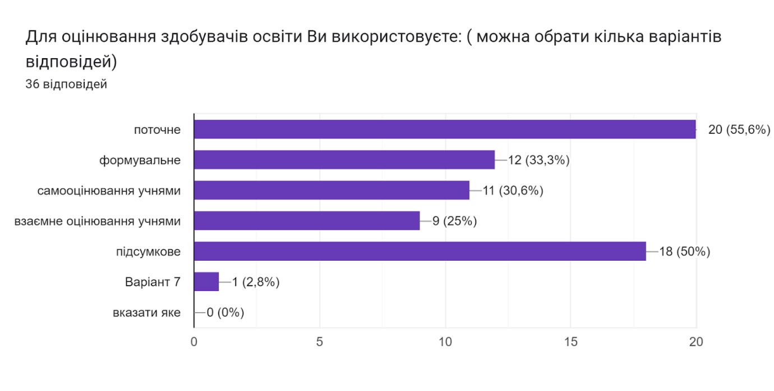

№  з/п | Перелік тверджень | %
 | Поточне | 55.6
2 | Формувальне | 33.3
3 | Самооцінювання учнями | 30.8
3 | Взаємне оцінювання учнів | 25
4 | Підсумкове | 50
5 | Інше | 2.8
Результати опитування учнів (брало участь 206учнів)
Чи здійснюєте Ви самооцінювання результатів своєї роботи під час занять?
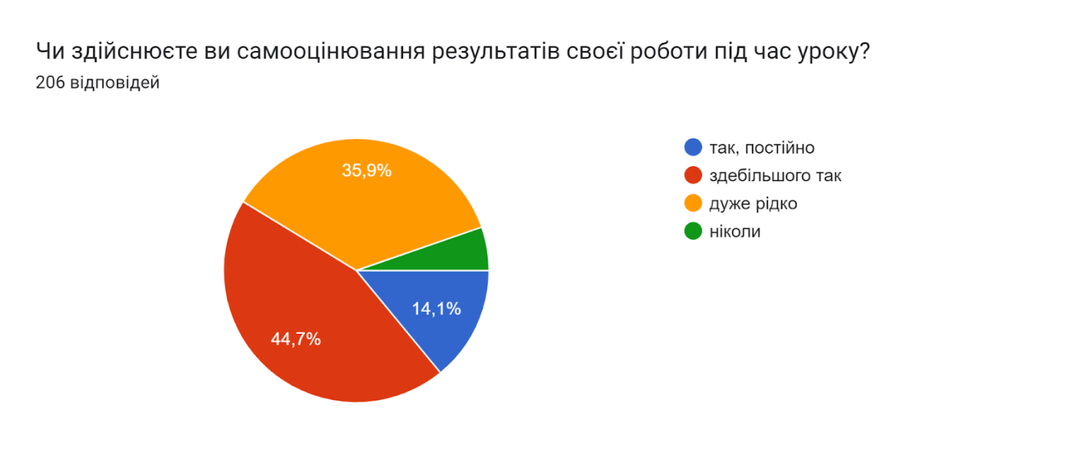
№ з/п | Перелік тверджень | %
 | Так, постійно | 14,1
2 | Здебільшого, так | 44,7
3 | Дуже рідко | 35,9
4 | Ніколи | 5,3

Чи спостерігаєте Ви особистісний поступ здобувачів освіти? І з чим він зв’язаний?

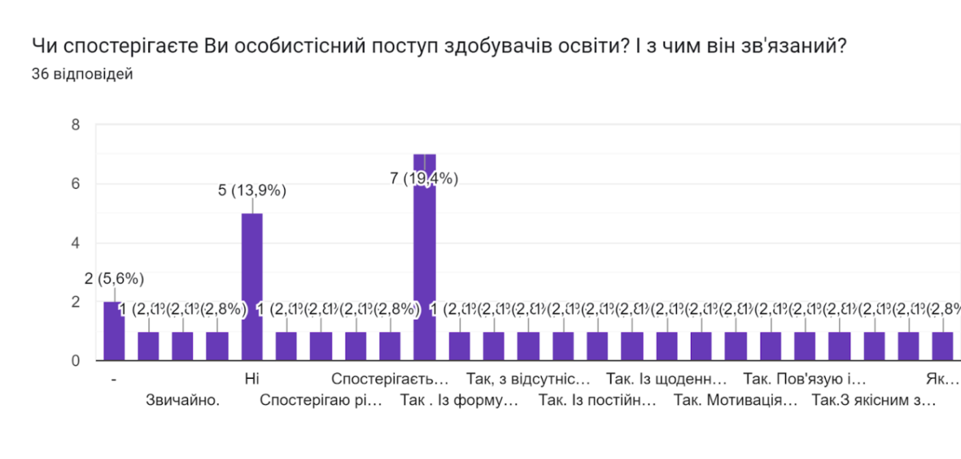

Яку підтримку Ви надаєте здобувачам освіти у їхньому навчанні?
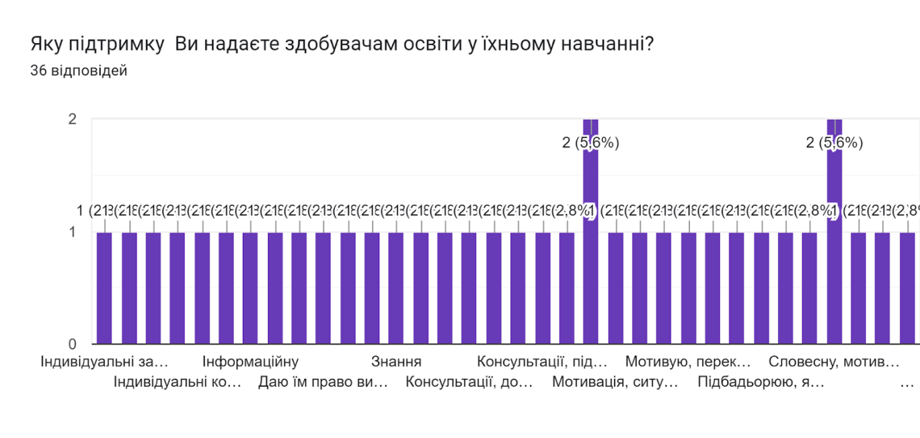

Що Ви робите для того, щоб запобігти випадкам порушень академічної доброчесності серед здобувачів освіти ?

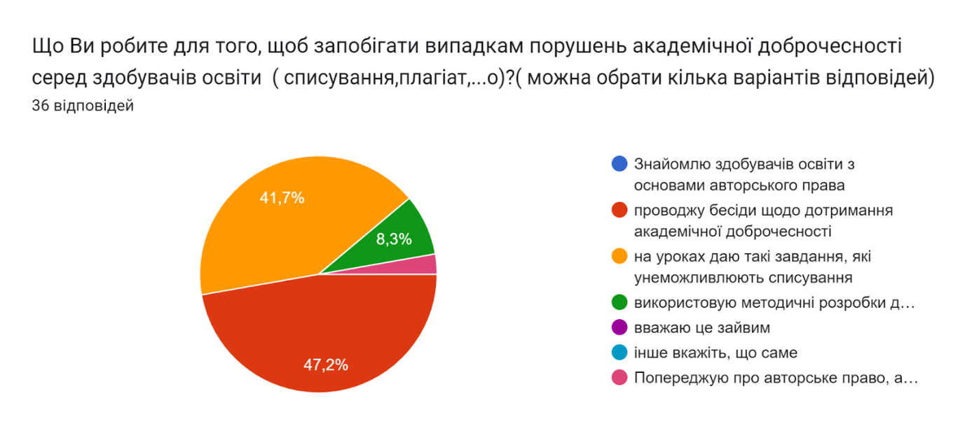

№ з/п | Перелік тверджень | %
1 | Попереджую про авторські права | 2,8
2 | Проводжу бесіди щодо дотримання академічної доброчесності | 47,2
3 | На уроках даю такі завдання, які унеможливлюють списування | 41,7
4 | Використовую методичні розробки.. | 8,3

Анкетування учнів (206 відповідей)
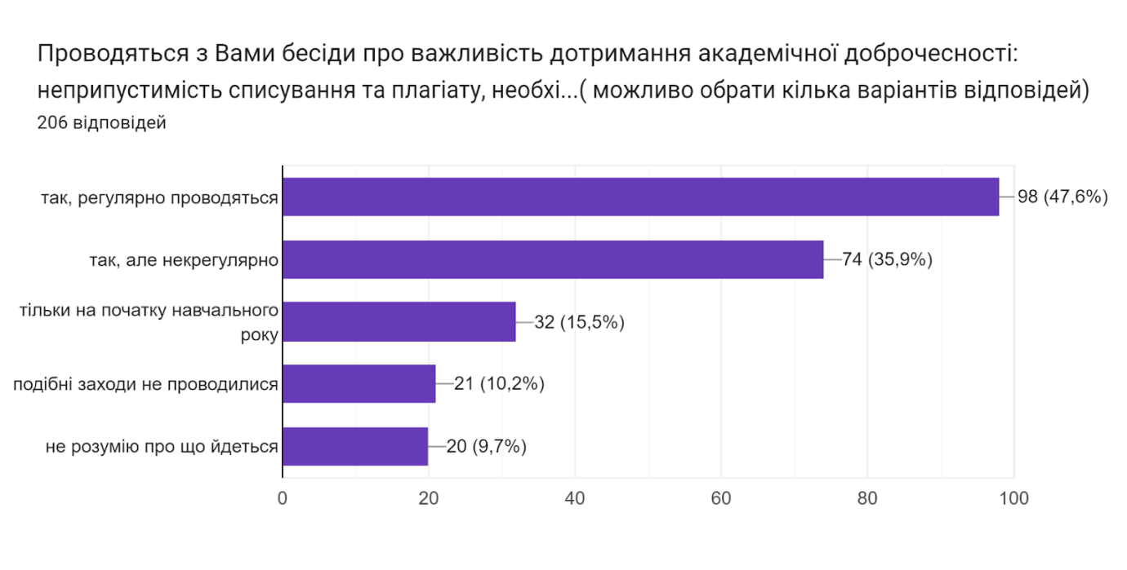\

№ з/п | Перелік тверджень | %
1 | Так, регулярно проводяться | 47,8
2 | Так, але нерегулярно | 35,9
3 | Тільки на початку навчального року | 15,5
4 | Подібні заходи не проводилися | 10,2
5 | Не розумію про що йдеться | 9,7

Рівні оцінювання за вимогами:
2.1. Наявність відкритої, прозорої, зрозумілої для учнів системи оцінювання їх результатів навчання - достатній рівень.
2.2. Систематичне відстеження та коригування результатів навчання кожного учня – достатній рівень.
2.3. Спрямованість системи оцінювання на формування у учнів відповідальності за результати свого навчання, здатності до само оцінювання - достатній рівень

РЕКОМЕНДАЦІЇ
щодо вдосконалення діяльності школи за результатами самооцінювання
за напрямом «Система оцінювання здобувачів освіти» ОЗ «Деражненський ліцей»
1. Адміністрації школи:
1.1. Спрямувати роботу педагогічної ради школи на реалізацію компетентнішого підходу в освітньому процесі, формування наскрізних умінь і навичок та ключових компетентностей здобувачів освіти, впровадження кращого педагогічного досвіду та інновацій педагогічних працівників, використання особистісно-орієнтованого підходу до роботи з учнями, формування і реалізації індивідуальних освітніх траєкторій здобувачів освіти.
1.2. За підсумками проведення самооцінювання закладу освіти, розглянути на засіданнях методичних спільнот питання щодо удосконалення системи оцінювання навчальних досягнень здобувачів освіти з впровадженням елементів формувального оцінювання, формуванням позитивної мотивації та відповідального ставлення до навчання, оволодіння навиками самооцінювання та взаємооцінювання здобувачами освіти.
1.3. Організувати проведення навчально-методичних заходів з обговоренням проблемних питань впровадження педагогічними працівниками в освітній процес елементів формувального оцінювання на базовому середньому та профільному рівнях навчання на компетентнісних засадах, дотриманні педагогіки партнерства, принципів академічної доброчесності та ознайомлювати з ними здобувачів освіти та батьків;
2. Керівникам методичних спільнот спрямувати роботу на застосування педагогічними працівниками інструментів формувального оцінювання, впровадження в освітніх процес кращого педагогічного досвіду та інновацій, використання особистісно-орієнтованого підходу до роботи з учнями, відстеження їх особистісного поступу та передбачити виконання цих заходів в річному планування засідань.
3. Педагогічним працівникам:
3.1. Систематично інформувати учнів та їхніх батьків про критерії оцінювання навчальних досягнень здобувачів освіти, проводити роз’яснювальну роботу з цього питання; оприлюднювати критерії оцінювання навчальних досягнень учнів шляхом розміщення на інформаційних стендах в класних кабінетах.
3.2. Продовжувати розробляти адаптовані до критеріїв оцінювання навчальних досягнень здобувачів освіти рекомендованих МОН України, критерії оцінювання навчальних досягнень здобувачів освіти відповідно до кожного виду роботи та виду їх діяльності чітко формулювати зміст завдань, пояснювати специфіку їх виконання, активізувати причинно- наслідкові зв’язки, залучати учнів до розробки критеріїв оцінювання окремих видів робіт та оприлюднювати їх на інформаційних стендах у навчальних кабінетах/приміщеннях тощо, вебсайті школи.
3.3. Оцінювати діяльність учнів з обґрунтуванням виставлених оцінок та ознайомлювати з ними здобувачів освіти, батьків, аналіз допущених помилок, визначення шляхів покращення результатів навчання, заохочення для подальшого навчання; не допускати випадків виставлення оцінок без коментарів.
3.4. Застосовувати інформаційно-комунікаційні технології (онлайн-сервіси та платформи, мобільні додатки для створення опитувань, тестів, інтерактивних вправ тощо), що активізують пізнавальний інтерес учнів.
3.5.Застосовувати диференційований підхід при складанні завдань, пропонувати більше завдань, на які не можна знайти готової відповіді в інформаційних джерелах; розробляти індивідуальні та творчі завдання для учнів, давати різнорівневі та творчі домашні завдання, які сприяють оволодінню учнями ключовими компетентностями та запобігають списуванню.
3.6. Для учнів 5-11 класів більш широко використовувати формувальне оцінювання, що допоможе відстежити та проаналізувати особистісний поступ учнів, частіше використовувати прийоми самооцінювання, взаємооцінювання та чітко формулювати критерії взаємооцінювання.
3.7.Розробляти індивідуальні освітні траєкторії для забезпечення прогресу дитини.
4.Вчителям початкових класів рекомендувати пройти курс «Оцінювання без знецінювання» на студії онлайн-освіти ed-era.com (онлайн-курс для вчителів про сучасні практики оцінювання).
5.Класним керівникам 1-11 класів запрошувати на батьківські збори вчителів- предметників для ознайомлення специфіки викладання предмета та критеріїв його оцінювання

